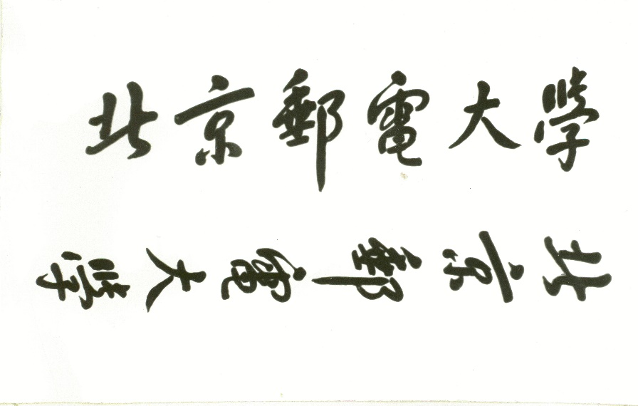

**悠食**



**需求分析**

**团队名称 瀚海开发小组**



**团队LOGO**

**姓 名 覃海旭 肖瀚驰**

**学 院 人工智能学院**

**班 级 2020219108**

**学 号 2020212302 2020212304**

**2022年 3 月**

# 1、任务概述

**1.1、目标**

**本软件产品是一项独立的微信小程序且全部内容自含。**

**背景：**当代年轻人因为学习、生活和工作上的压力，缺乏运动，不注重饮食健康习惯，这种现象导致了严重的身体及心理健康问题。基于这种普遍的社会现象，我们决定制作一款基于微信小程序平台开发的饮食管理系统，旨在通过微信小程序这个日常使用频繁的平台来对用户的日常饮食进行管理并给出建议，从而改善用户的健康状态。

**应用目标：**

1. 通过用户的身体条件基本信息计算用户的基本代谢水平
2. 通过用户的日常饮食来计算热量摄入
3. 将用户的日常饮食摄入与用户的基础代谢水平相结合，并进行分析比较，以对用户的日常饮食与运动习惯做出建议

**1.2、系统（或用户）的特点**

**软件特点**

1. 本产品是一款微信小程序。手机和微信已经成为人们日常生活不可或缺的一部分，本软件基于微信小程序平台打造，能使用户方便快捷的记录及管理自己的日常饮食并根据建议做出调整
2. 本产品食物饮品种类齐全，并根据主食、蔬菜、肉类等不同类别进行了划分，方便用户查找并记录
3. 本产品支持用户自定义热量摄入，在现有食物无法匹配饮食时可以手动输入热量，确保了饮食管理的严谨性
4. 本产品可以对用户的过往饮食习惯进行记录，便于用户查询历史记录并进行比较，方便更好的进行饮食管理

**用户特点**

饮食不规律，健康状态存在隐患，希望得到相应改善的经常使用手机的学生和上班族

**预期使用频度**

最好的状态是每次进食后进行使用并记录，即一天三次左右，这样可以在每次进食后得到相应的剩余热量摄入建议，便于更严谨的管理饮食习惯

**1.3、假定和约束**

1. 开发期限：在第十一周之前完成软件的全部开发及调试，正式发布产品
2. 编程语言：JavaScript,wxml,wxss,Node.js
3. 开发工具：微信开发者工具

# 2、需求规定

**2.1、软件功能说明**

**功能要求：**

1. 通过用户的基本身体信息计算基本代谢水平

输入的数据：身高、体重、性别、年龄

经过相应公式计算：女性基础代谢率=661+9.6*体重(kg)+1.72*身高(cm)-4.7*年龄

男性基础代谢率=67+13.73*体重(kg)+5*身高(cm)-6.9*年龄

得到的输出：用户的基本代谢水平

1. 通过用户的饮食来计算热量摄入，并与基本代谢水平进行分析比较，给出饮食与运动方面的建议

输入的数据：摄入的食物及其克数

经过的处理：通过摄入的食物及其克数计算摄入总热量，并与基本代谢水平进行分析比较

得到的输出：用户摄入的总热量，相应的饮食与生活习惯的建议

**产品容量：**

本产品为单机小程序，进行运算的终端并非云平台服务器，而是每个用户的手机或电脑内置处理器，所以理论上不存在明显的最大终端数和最大并行操作用户数的限制

**2.2、对功能的一般性规定**

1. 要求界面格式统一
2. 要求对用户的错误输入，有统一的弹窗提示
3. 要求内置食物种类与单位热量一致
4. 要求用户输入的基本身体信息单位一致
5. 要求不同设备相同操作得到的结果统一一致

**2.3、 用户界面**

1.通过用户的身体条件基本信息计算用户的基本代谢水平

在简洁的界面上有四个输入框，分别对应身高、体重、性别、年龄。界面设计简洁明了，方便用户更快更精确的输入基本信息

2.通过用户的饮食来计算热量摄入，并与基本代谢水平进行分析比较，给出饮食与运动方面的建议

界面包括各种食物及其分类、搜索框、已摄入的食物及热量、剩余建议摄入的热量，界面 设计生动形象，并配有相应的图片加以说明，且搜索框便于用户查找未能找到的食物种类

**2.4、对性能的一般性规定**

2.4.1、精度

**输入数据：**身高（cm)，体重(kg)均为小数点后一位，年龄(岁）为非负整数，性别仅限男/女，食物克数（g）为整数，自定义摄入热量（Kcal）为整数

**输出精度：**基本代谢水平(Kcal)为整数，摄入总热量(Kcal)为整数，给出的饮食和运动建议为汉字字符串

**传输数据：**精度与输入输出数据精度一致

2.4.2、时间特性要求

响应时间、更新处理时间、数据的转换和传送时间、解题时间均要求小于0.1秒

2.4.3、灵活性

a、操作方式上的变化：不影响产品运行

b、运行环境的变化：该软件可在不同设备的微信平台上运行，适配于可运行微信的各类型终端

c、同其他软件的接口的变化：产品为独立的软件，全部功能自含，接口变化不影响产品使用

d、精度的变化：输入数据精度与要求不一致时，系统自动补全或省去不在数据范围内的数字，精度变化对软件运行影响不大

2.4.4、输入输出要求

**输入数据：**

身高，体重：数据类型：float

媒体：数字输入框

格式:XX.X

数值范围：3.4E +/- 38 (7 digits)

精度：1位小数

年龄： 数据类型：int

媒体：数字滚动选择框

格式：XX

数值范围：0-100

精度：个位

性别： 数据类型：字符型

媒体：字符选择框

格式：男/女

数值范围：{男，女}

精度：无

食物克数： 数据类型：int

媒体：数字输入框

格式：XXX

数值范围：0~2^31-1

精度：个位

自定义摄入热量： 数据类型：int

媒体：数字输入框

格式：XXXX

数值范围：0~2^31-1

精度：个位

**输出数据：**

基本代谢水平： 数据类型：int

媒体：数字输出框

格式：XXXX

数值范围：0~2^31-1

精度：个位

摄入总热量: 数据类型:int

媒体：数字输出框

格式：XXXX

数值范围：0~2^31-1

精度：个位

剩余建议摄入热量： 数据类型：int

媒体：数字输出框

格式：XXXX

数值范围：0~2^31-1

精度：个位

给出的饮食和运动建议：数据类型：字符串

媒体：文字输出框

格式：例：少吃热量高的甜食，多进行身体锻炼

数值范围：无

精度：无

**2.5、数据管理能力要求**

需要管理的食物条目总共有1000种左右，会定期根据社会反响进行食物条目的更新调整，可预见的增长速度较为缓慢，对存储的要求不会有太大变化。但对存储能力的要求预估比较严苛，因为软件需存储大量的食物图片，还将会有大量的界面渲染与性能要求

**2.6、故障处理要求**

由于本软件所需的运算量较低，因此在不同性能的终端上都能较为顺畅的运行。若由于设备软硬件故障原因（如手机运行内存不足，电量不足等）导致微信环境无法正常运行，会导致未提交的数据无法正常记录。应对这类故障，可以通过重启微信环境进行处理，重新进入小程序后即可继续使用

**2.7、其他专门要求**

在信息认证方面，本软件在用户初次使用时会请求用户的微信账户信息授权。一是以便于存储用户的历史饮食记录，方便用户通过查看自己过往的记录来更好的对自己的饮食进行调节；二是可以更好地对用户的个人数据进行封装和保密，确保用户的个人饮食信息得到更好的保护

在便携性上，本产品设计人性化，可以通过食物种类进行过滤筛选，也可以直接输入食物名称进行快速寻找，方便了不同习惯用户的使用，对于软件内不存在的食物类型也支持手动输入摄入热量，做到了饮食热量管理的严谨性

本产品内部逻辑简明，便于调试维护，且支持各类功能的后期补充优化

界面丰富生动，可读性强，依赖于微信平台，可靠性有所保障

运行环境可以在后期通过简单的内部代码格式调整转换为网页版和APP版

# 3、运行环境规定

**3.1、设备**

有能力正常运行微信的硬件设备，都可以正常运行我们的产品

**3.2、支撑软件**

Windows, mac, Android等能运行微信客户端的系统

微信客户端

微信开发者工具

**3.3、接口**

本产品是一款独立的、全部内容自含的微信小程序，故没有与其他软件的接口与通信协议

**3.4、控制**

本产品为自动控制：通过微信客户端启动小程序后，按照软件指引输入相应的个人信息，程序便可自动输出相应的结果，并指引用户进行下一步的饮食热量记录和管理，自动做出饮食与运动建议

# 4、尚需解决的问题

1. 对微信小程序的开发流程比较模糊，需要进一步的了解与掌握
2. 对软件功能的具体实现方式不清楚，还需要进一步的学习
3. 对微信小程序的登陆功能实现方法尚不完全掌握，需要进一步了解学习
4. 对软硬件可能的故障情况不能形成明确的预测，需要在产品的逐步完善中解决
5. 对饮食热量的历史记录实现难度没有明确的概念，需要对其可行性进行进一步研究